eTwinning-en 10. urteurrenaren ospakizuna
NAVARRA-NAFARROA
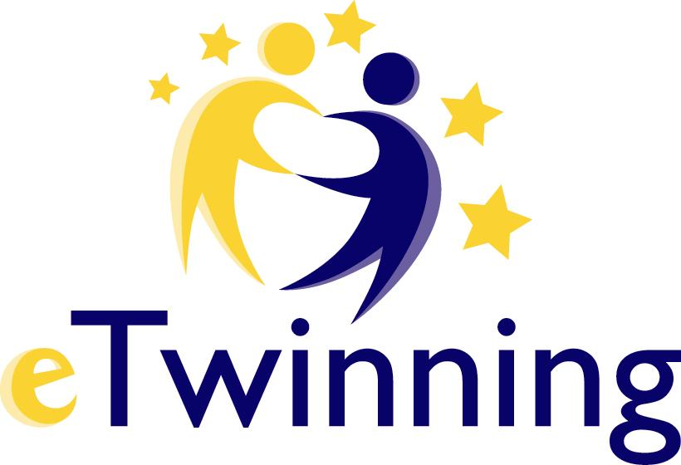

Modalitatea:

Dibulgazio jardunaldia.

Etapa:

Etapa guztiak.

Norentzat:

Irakasle guztientzat.

Deskribapena:

eTwinning-en hamargarren urteurrenaren karietara, Hizkuntzen eta Arte Ikasketen Zerbitzuak ekitaldi berezia prestatu du. Bertan parte hartuko dute INTEFen (HKKM) barruko eTwinning programarako Laguntza Zerbitzu Nazionaleko langileek, eTwinning-eko enbaxadoreek eta programaren hainbat ekimenetan aritu diren beste irakasle batzuek.

Helburuak:
- eTwinning proiektuetako parte-hartzea bultzatzea.
Edukiak:
- Burututako esperientziak, jardunbide egokien aurkezpenak.

Hizlariak:

-Pilar Antolín, INTEFen (HKKM) barruko eTwinning programarako Laguntza Zerbitzu Nazionalekoa.

-Jesús Ukar, Hezkuntza Departamentuko ikuskaria.

-Elisa Echenique, Hezkuntza Departamentua.

-Juan Peñas, Ablitasko San Babil HLHIP.

-Javier Muñoz, Iruñeko Virgen del Camino II.

-Pedro Ortega, Castejongo Dos de Mayo HLHIP.

-Gustavo Huguet, Iruñeko Mª Ana Sanz BHI.

-Elena Osés, Iruñeko Rochapea HLHIP.

-Mª Ángeles Rincón, Tuterako la Anunciata Ikastetxea.

-Sylvia Picallo, Iruñeko Mª Ana Sanz BHI.

-Adriana Rípodas, Navarro Villoslada BHI.

-Sonia Fernández, Castejongo Dos de Mayo HLHIP.

-Iñaki Legarra, Zizur Nagusiko Camino de Santiago HLHIP.

-Javier López, Iruñeko Nekazaritza eta Basogintzako II.

Iraupena:

2 ordu eta erdi

Egunak eta ordutegia:
Irailaren 28an.
17:00etatik 19:30era.

Tokia:

Hezkuntza Departamentuko ekitaldien aretoa

Hizkuntza:

Gaztelania

Postuak:

150 postu.

Izen-ematea:

Izena emateko azken eguna irailaren 24a izanen da; gure webgunean egin behar da:

http://formacionprofesorado.educacion.navarra.es/web/eu/inscripciones-3/

Hautaketa irizpidea:

Izena emateko ordena. Eskaerak postuak baino gehiago badira, ikastetxe bakoitzeko soilik 2 lagun onartuko dira.
Oharrak:
- Aurrerantzean prestakuntza jarduerekin zerikusia duten ohar zein mezu guztiak Hezkuntzako Sare Publikoko irakasleek duten PNTE kontu ofizialera bidaliko dira (erabiltzailea@educacion.navarra.es).
- Onartuen zerrenda izen-emate data bukatu eta epe laburrenean argitaratuko da honako helbidean: http://formacionprofesorado.educacion.navarra.es/web/eu/onartuen-zerrenda/
- Izena eman duen norbaitek azkenean ezin badu jarduerara joan, lehenbailehen jakinarazi beharko die antolatzaileei (ingles.cap.pamplona@educacion.navarra.es helbidean edo 848426721 telefonoan).
Antolatzaileak:
Elisa Echenique eta Eva Alcayde
Hizkuntzen eta Arte Ikasketen Zerbitzua

Harremanetarako:
ingles.cap.pamplona@educacion.navarra.es
848426721

Laguntzaileak:
Prestakuntza Atala
ILZ

